CORRIGE BAC A 2012

Exercice I :
1°/ Calcul de la masse de la corde m : L= 2m ;F= 4N ; N = 50Hz ; V= 5m.s⁻¹
$$V=\sqrt{\frac{F}{μ}}=\sqrt{\frac{L\text{.}F}{m}}⇒V^{2}=\frac{L\text{.}F}{m}⇒m=\frac{L\text{.}F}{V^{2}}$$
AN :
$$m=\frac{2\text{.}4}{5^{2}}=0\text{.}\text{32}\text{kg}$$
2°/ Définition de la longueur d’onde λ :
C’est la distance parcourue par l’onde pendant une période T
Calcul de la longueur d’ onde λ : $λ=V\text{.}T=\frac{V}{N}=\frac{5}{\text{50}}=0\text{.}1m$
3°/ a) Equation horaire du mouvement du point O.
$\begin{aligned}y_{0}(t)=a\text{sin}(ωt+ϕ) \\ ω=\frac{2π}{T}=2πN=2π\text{50}=\text{100}π\end{aligned}$
A t=0s ; $y_{0}=a\text{sin}(ω(0)+ϕ)=a\text{sin}ϕ=0⇒ϕ=0\text{ou}ϕ=π$
Le point 0 part de sa position d’équilibre en allant dans le sens positif des élongations ,donc $\begin{aligned}ϕ=O⇒ \\ y_{0}(t)=3\text{.}{\text{10}}^{−3}\text{sin}(\text{100}πt)(m)\end{aligned}$
b) Equation horaire du mouvement d’un point M de la corde situé à la distance x= 25cm du point O :
$$y_{M}(t)=a\text{sin}(ωt+ϕ−\frac{2πx}{λ})⇒y_{M}(t)=3\text{.}{\text{10}}^{−3}\text{sin}(\text{100}πt−\frac{2π\text{25}}{\text{10}})=3\text{.}{\text{10}}^{−3}\text{sin}(\text{100}πt−5π)=3\text{.}{\text{10}}^{−3}\text{sin}(\text{100}πt−π)$$
c) $\begin{aligned}y_{o}(t)=3\text{.}{\text{10}}^{−3}\text{sin}(\text{100}πt) \\ y_{M}(t)=3\text{.}{\text{10}}^{−3}\text{sin}(\text{100}πt−π) \\ ϕ_{O}−ϕ_{M}=0−(−π)=π⇒Δϕ=π⇒\end{aligned}$O et M sont en opposition de phase
4°/ Aspect de la corde à l’instant t = 4,5.10⁻²s :
$y_{M}(t,x)=a\text{sin}(\text{100}πt−\frac{2πx}{λ})⇒y_{M}(x)=3\text{.}{\text{10}}^{−3}\text{sin}(\text{100}π\text{.}4,5\text{.}{\text{10}}^{−2}−\frac{2πx}{0,1}$)
$$y_{M}(x)=3\text{.}{\text{10}}^{−3}\text{sin}(\text{20}πx−\frac{7π}{2})=3\text{.}{\text{10}}^{−3}\text{sin}(\text{20}πx+\frac{π}{2})$$
Calcul du nombre de période n : x =V.T = 5.4,5.10⁻³ = 22,5. 10⁻² m = 225mm
x = V.T= n. λ $⇒n=\frac{V\text{.}T}{λ}=\frac{\text{225}}{\text{100}}=2,\text{25}\text{périodes}$

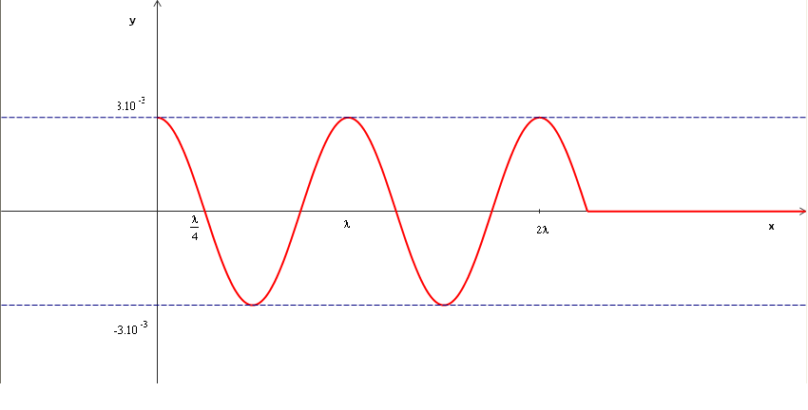

Exercice II
1°/ Schéma du dispositif interférentiel :
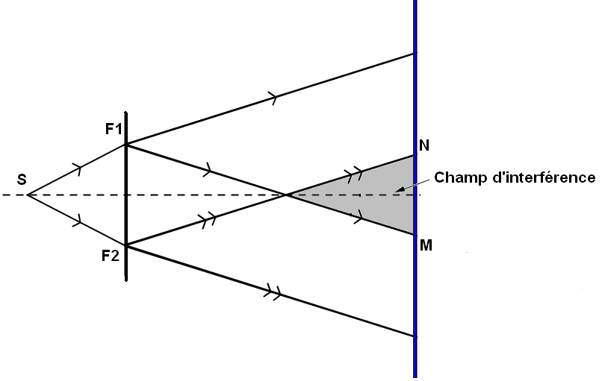

2°/ a) Sur l’écran (E),on observe des raies équidistantes alternativement brillantes et sombres.
b) La lumière est de nature ondulatoire
3°/ La distance entre les milieux de la 3ème frange brillante située d’un côté de la frange centrale et de la 3ème frange obscure située de l’autre côté de la frange centrale est de d= 2,2 mm
- Calcul de l’interfrange i :
3ème frange brillante : x₁= 3.i
3ème frange obscure : x₂=(2k+1)i/2= (2.2+1)i/2=5/2 .i

d= x₁+x₂ =2,2 =3.i+5/2 .i = 5,5 i

i= 2,2/5,5 = 0,4 mm i = 0,4 mm

- Valeur de la longueur d’onde λ de la radiation utilisée : $i=\frac{λD}{a}⇒λ=\frac{i\text{.}a}{D}$

$λ=\frac{i\text{.}a}{D}=\frac{0,4\text{.}{\text{10}}^{−3}\text{.}2\text{.}{\text{10}}^{−3}}{2}=0,4\text{.}{\text{10}}^{−6}m=0,4μm$

4°/ Distance entre la frange centrale et la 1ère coïncidence des franges brillantes :
X₁=X₂
k₁i₁= k₂i₂
$k_{1}\frac{λ_{1}D}{a}=k_{2}\frac{λ_{2}D}{a}⇒k_{1}λ_{1}=k_{2}λ_{2}⇒\frac{k_{1}}{k_{2}}=\frac{λ_{2}}{λ_{1}}=\frac{3}{2}⇒$ La 1ère coïncidence a lieu à la 3ème frange brillante de la radiation de longueur d’onde λ₁=0,4μm et la 2ème frange brillante de la radiation de longueur d’onde λ₂=0,6μm.
D’où : X₁= 3*0,4=1,2mm
X₂=2*0,6= 1,2mm La distance entre la frange centrale brillante et la première coïncidence est donc X=1,2mm

Exercice III

La cathode est éclairée par 2 radiations λ₁=0,40μm et λ₂=0,70μm. γ₀ =6.10¹⁴Hz est la fréquence seuil du métal.
1°/ a) La fréquence seuil photoélectrique, c’est la fréquence minimale que doit posséder le photon pour pouvoir expulser un électron du métal.
- La nature de la lumière est corpusculaire dans le phénomène d’effet photoélectrique.
2°/ a) Calcul de l’énergie d’extraction d’un électron du métal :

$$W_{0}={hγ}_{0}=6,\text{62}\text{.}{\text{10}}^{−\text{34}}\text{Js}\text{.}6\text{.}{\text{10}}^{\text{14}}\text{Hz}=\text{39},\text{72}\text{.}{\text{10}}^{−\text{20}}J=3,\text{972}\text{.}{\text{10}}^{−\text{19}}J$$

b) C’est la radiation de longueur d’onde λ₁ car λ₀= c/γ₀=3.10⁸/6.10¹⁴=0,5.10⁻⁶m= 0,5μm

$λ_{1}=0,4μm≺λ_{0}=0,5μm$
3°/ Calcul de la vitesse maximale d’un électron à la sortie de la cathode de la cellule :

$$E_{c}=\frac{1}{2}{\text{mv}}^{2}⇒v^{2}=\frac{2E_{c}}{m}⇒v=\sqrt{\frac{2\text{Ec}}{m}}=\sqrt{\frac{2(hγ−{hγ}_{0})}{m}}=\sqrt{\frac{2h(γ−γ_{0})}{m}}=\sqrt{0,\text{2206}}\text{.}{\text{10}}^{5}m/s=0,\text{47}\text{.}{\text{10}}^{5}m/s$$

4°/ Calcul du potentiel d’arrêt :
$$\begin{aligned}Δ\text{Ec}={\text{qU}}_{0}=E_{\text{ca}}−E_{\text{cc}} \\ E_{\text{ca}}=0⇒{\text{qU}}_{0}=−E_{\text{cc}}⇒U_{0}=\frac{−E_{\text{cc}}}{q} \\ U_{0}=−\frac{6,\text{62}\text{.}{\text{10}}^{−\text{34}}\text{.}1,5\text{.}{\text{10}}^{\text{14}}}{1,6\text{.}{\text{10}}^{−\text{19}}}=−6,\text{20625}\text{.}{\text{10}}^{−1}\text{Volt}=−0,\text{62}\text{Volt}\end{aligned}$$

